Информационно-аналитический комментарий об инфляции в Приморском крае в мае 2023 года

Годовая инфляция в Приморском крае в мае 2023 года ускорилась и составила 2,87% после 2,47% в апреле. Годовой темп прироста цен в крае увеличился под влиянием восстановления потребительской активности и происходившего с начала 2023 года ослабления рубля. В Дальневосточном федеральном округе инфляция в мае ускорилась до 3,53% после 3,39% в апреле, в целом по России — до 2,51% после 2,31%.

Основные показатели инфляции в Приморском крае
в % к соответствующему месяцу предыдущего года
 | Январь  2023 | Февраль  2023 | Март  2023 | Апрель  2023 | Май  2023
Инфляция | 11,25 | 10,63 | 3,63 | 2,47 | 2,87
Базовая инфляция | 13,62 | 12,97 | 4,59 | 2,85 | 3,12
Прирост цен на
Продовольственные товары | 11,77 | 10,65 | 4,02 | 1,80 | 1,47
из них:
- плодоовощная продукция | -2,90 | -3,20 | -16,32 | -12,22 | -11,39
Непродовольственные товары | 10,50 | 10,07 | -0,69 | -0,79 | 0,78
Услуги | 11,56 | 11,39 | 9,04 | 8,06 | 7,90
из них:
- ЖКХ | 10,25 | 9,97 | 9,55 | 8,69 | 9,10
- пассажирский транспорт | 6,14 | 6,75 | 6,87 | 3,37 | 1,83
Источник: Росстат

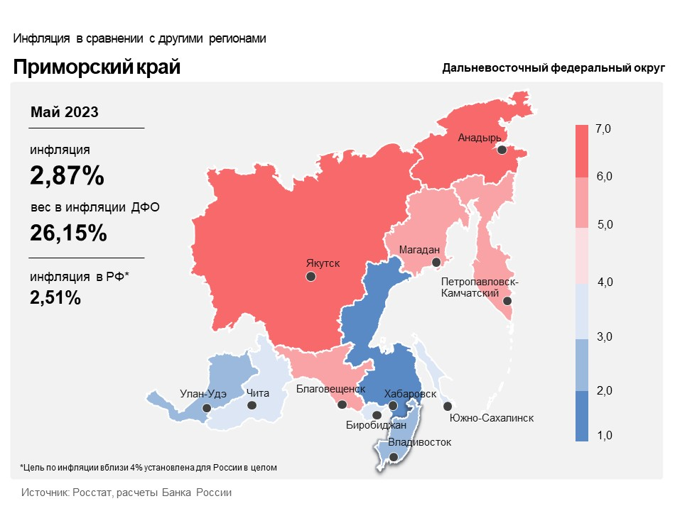

Продовольственные товары

Годовой темп прироста цен на продовольственные товары в мае уменьшился до 1,47% после 1,80% в апреле.
Сельскохозяйственные предприятия в Приморье, как и в целом по стране, нарастили по сравнению с прошлым годом объемы производства молока, и его предложение на внутреннем рынке продолжило расширяться. Кроме того, продолжило уменьшаться давление со стороны издержек животноводов на приобретение кормов. Объем производства комбикормов в регионах-производителях по сравнению с прошлым годом увеличился, а цены на зерновые в их составе снизились за счет рекордного урожая в 2022 году. В результате рост цен на молоко в годовом выражении замедлился. Это, в свою очередь, способствовало замедлению годового роста цен на молочные продукты, в частности сметану.
Продолжилось снижение цен в годовом выражении на макаронные и крупяные изделия. Это связано с увеличением их производства в регионах-производителях и снижением цен на зерно на фоне рекордного урожая прошлого года.

Непродовольственные товары

Годовой темп прироста цен на непродовольственные товары в мае 2023 года увеличился на 1,57 п.п., до 0,78%.
На фоне восстановления потребительской активности и ослабления рубля с начала 2023 года в крае подорожали в годовом выражении импортные подержанные легковые автомобили (в апреле они стоили дешевле, чем годом ранее). Эти же факторы повлияли на динамику цен на смартфоны. В мае они стоили на 19,21% дешевле, чем годом ранее, в то время как в предыдущем месяце — на 23,73% дешевле.
Рост оптовых цен на фоне превышения спроса над предложением, в том числе из-за ремонта некоторых российских заводов нефтепереработки, обусловил ускорение годового роста цен на бензин в рознице.

Услуги

Годовой темп прироста цен в сфере услуг уменьшился с 8,06% в апреле до 7,90% в мае.
Эффект высокой базы прошлого года наблюдался в динамике цен на услуги сотовой связи. В мае прошлого года ускоренный рост издержек операторов из-за удорожания импортного оборудования в связи с обострением логистических проблем привел к увеличению цен по сравнению с предыдущем месяцем. В мае текущего года они не менялась. В результате годовой рост цен на услуги сотовой связи замедлился.
Аналогичная ситуация наблюдалась в динамике цен на билеты в междугородних и городских автобусах. В мае прошлого года перевозчики перенесли в цены возросшие издержки из-за удорожания импортных запчастей. Это привело к росту тарифов на проезд в междугородних и городских автобусах по сравнению с предыдущим месяцем. В мае текущего года плата за проезд в автобусах не менялась. Поэтому рост цен на эти услуги в годовом выражении замедлился.

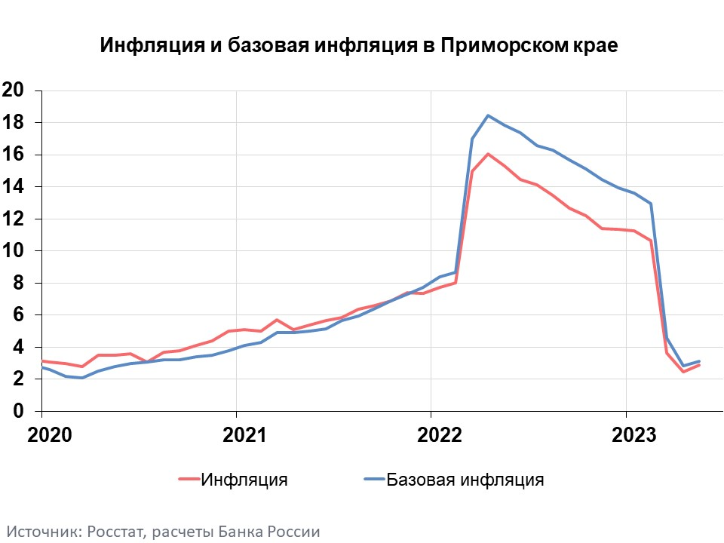

Инфляция в Дальневосточном федеральном округе и России

Годовая инфляция в Дальневосточном федеральном округе в мае 2023 года ускорилась до 3,53% после 3,39% в апреле. Рост инфляционного давления проявлялся в отношении все более широкого круга товаров и услуг. Это во многом связано с восстановлением потребительского спроса и постепенным переносом в цены происходившего с начала 2023 года ослабления рубля.
Показатель годовой инфляции в России перешел к росту, увеличившись до 2,51% (месяцем ранее — 2,31%). По сравнению с предыдущим месяцем в годовом сопоставлении ускорился рост цен на услуги, подорожали непродовольственные товары. В то же время снижение стоимости продовольствия ускорилось. В среднем за три месяца (март — май 2023 года) прирост цен составил 0,33%, что в годовом выражении эквивалентно 4,0%.
Ценовое давление постепенно усиливается после периода сдержанного роста цен во второй половине 2022 года. По прогнозу Банка России, в базовом сценарии с учетом проводимой денежно-кредитной политики годовая инфляция составит 4,5–6,5% в 2023 году, а затем вернется к 4% в 2024 году и будет находиться вблизи 4% в дальнейшем.

